S60系列汇聚三层交换机-产品彩页
DAZOO

第一章 产品介绍
S60系列汇聚三层交换机是大洲智创科技有限公司下一代IP城域网、大型园区网、企业网推出的新一代汇聚万兆交换机。在提供高性能的L2/L3/L4线速交换服务基础上，进一步融合了IPv6、网络安全、等多种网络业务，结合不间断升级、不间断转发、优雅重启、冗余保护等多种高可靠性技术，从而保证了网络最长时间的不间断通信能力。

S6030R-10G | 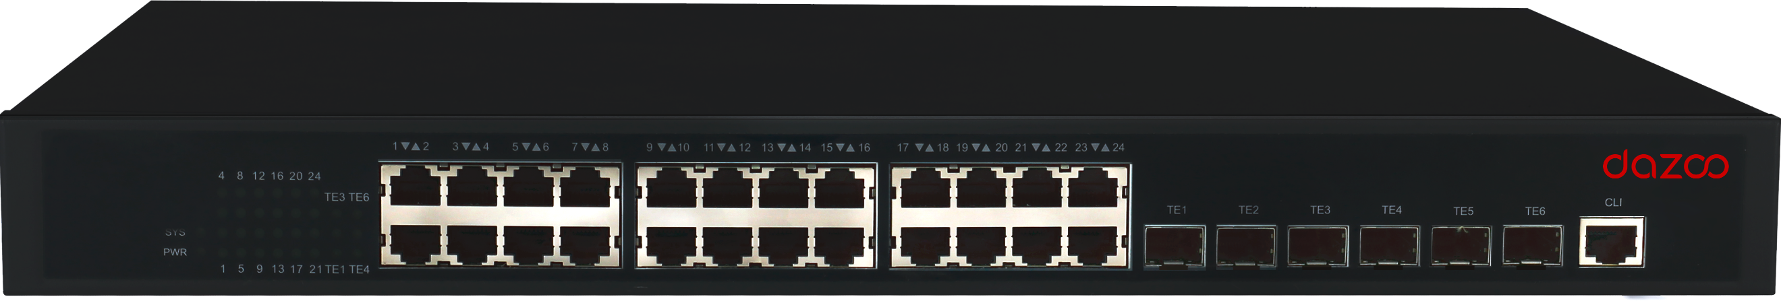  24个千兆电口，6个万兆光口
S6038LR-10G | 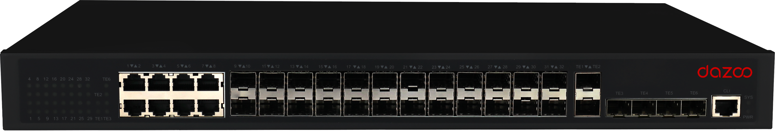  24千兆光口，8千兆电口，6万兆光口

第二章 产品特性 性
运营级的高可靠性
- 基于HPS（Hitless Protection System）无中断保护系统，S60系列的关键器件，如电源模块均为双备份、可热插拔，支持故障时无缝切换，无需人工干预。
- S60系列支持STP/RSTP/MSTP协议，支持VRRP协议，同时支持环网保护，双上行主备链路保护，LACP链路聚合等简单高效的冗余保护机制。
- 支持ISSU（In-Service Software Upgrade）业务不中断系统升级，保证系统升级时用户数据的不间断转发。
- 超高精度的BFD双向链路检测机制，通过和二、三层协议的联动，实现毫秒级的故障检测及业务恢复，极大程度地提高了网络系统的可靠性。
- 完善的以太网OAM机制，支持802.3ah、802.1ag和ITU-Y.1731，通过对网络运行状态的实时监控，实现对故障的快速检测与定位。
- S60系列软硬件的高可靠性设计，满足电信级业务50ms的故障恢复时间要求，真正做到了运营级核心设备5个9（99.999%）的高可靠性。
丰富的业务特性
- 完善的二、三层组播路由协议，满足IPTV、多终端的高清视频监控和高清视频会议的接入需求；
- 齐备的三层路由协议，超大的路由表容量，满足各种类型的网络互联需求，可组建超大型的园区网、企业网和行业用户专网。
全面的IPv6解决方案
- 全面支持IPv6协议族，支持IPv6邻居发现、ICMPv6、Path MTU 发现、DHCPv6等IPv6特性。
- 支持基于IPv6的Ping、Traceroute、Telnet、SSH、ACL等，满足纯IPv6网络设备管理及业务控制的需要。
- 支持MLD、MLD Snooping等IPv6组播特性，支持IPv6静态路由、RIPng、OSPFv3、BGP4+等IPv6三层路由协议，为用户提供完善的IPv6二、三层解决方案。
- 支持丰富的IPv4向IPv6过渡技术，包括：IPv6手工隧道、自动隧道、6to4隧道、ISATAP隧道等隧道技术，保证IPv4网络向IPv6网络的平滑过渡。
完善的安全机制
- 设备级安全防护：先进的硬件架构设计，硬件实现对报文的分级调度及保护，支持防范DoS、TCP的SYN Flood、UDP Flood、广播风暴、大流量等对设备的攻击；支持命令行分级保护，不同级别用户拥有不同管理权限；
- 完备的安全认证机制：支持IEEE 802.1x、Radius、Tacacs+等，可为用户提供完备的安全认证机制。
- 增强的业务安全机制：支持相关路由协议的明文或MD5认证，支持uRPF逆向路由查找技术，可有效控制非法业务；硬件级报文深度检测和过滤技术，支持对控制报文和数据报文的深度检测，从而有效隔离非法数据报文，提高网络系统的安全性。
创新的绿色环保设计
- 智能的电源管理系统：S60系列采用先进的电源系统架构设计，实现高效的电源转换，独有的电源监控、缓启动等功能，实时监测整机运行状态，智能调节，深度节能。
- 智能的风扇管理系统：智能风扇设计，支持自动调速，有效降低转速、减少噪声，同时延长了风扇的使用寿命。
- 支持能效以太网功能，遵循国际标准IEEE 802.3az，有效降低了能源消耗。

第三章 产品规格规格
项目 | S6030R-10G |  | S6038LR-10G
交换容量 | 598G/5.98T
包转发率 | 222M/342M
MAC容量 | 32K/64K
端口描述 | 24千兆电口  6万兆光口 | 24千兆光口  8千兆电口  6万兆光口
机箱尺寸 | 440×350×44
工作温度 | 0℃-50℃，10%-90%无凝露
湿度 | 工作湿度：10%-90%无凝露
湿度 | 存储湿度：5%-95%无凝露
电源 | AC：100V-240V，50Hz±10%
电源 | DC：-36V~-72V （DC机型）
电源 | 热插拔双电源可选
Mac交换 | 支持静态配置和动态学习MAC地址
Mac交换 | 支持查看和清除MAC地址
Mac交换 | MAC地址老化时间可配置
Mac交换 | 支持MAC地址学习数量限制
Mac交换 | 支持MAC地址过滤功能
Mac交换 | 支持黑洞MAC表项
Mac交换 | 支持IEEE 802.1AE MacSec安全控制
VLAN | 支持4K VLAN表项
VLAN | 支持GVRP
VLAN | 支持QinQ功能
VLAN | 支持Private VLAN
VLAN | 支持1：1和N：1 VLAN Mapping
STP | 支持802.1D（STP）、802.1W（RSTP）、802.1S（MSTP）
STP | 支持BPDU保护、根保护、环路保护
组播 | 支持IGMP v1/v2/v3
组播 | 支持IGMP Snooping
组播 | 支持IGMP Fast Leave
组播 | 支持组播组策略及组播组数量限制
组播 | 支持组播流量跨VLAN复制
组播 | 支持PIM-SM、PIM-DM
IPv4 | 支持静态路由、RIP v1/v2、OSPF、BGP、IS-IS
IPv4 | 支持策略路由
IPv4 | 支持等价路由实现负载均衡
IPv4 | 支持BFD for OSPF、BGP
IPv6 | 支持ICMPv6、DHCPv6、ACLv6、IPv6 Telnet
IPv6 | 支持IPv6邻居发现
IPv6 | 支持Path MTU发现
IPv6 | 支持MLD v1/v2
IPv6 | 支持IPv6静态路由、RIPng、OSPFv3、BGP4+
IPv6 | 支持手工隧道、ISATAP隧道、6to4隧道
IPv6 | 支持MLD Snooping
QoS | 支持基于L2/L3/L4协议头各字段的流量分类
QoS | 支持CAR流量限制
QoS | 支持802.1P/DSCP优先级重新标记
QoS | 支持SP、WRR、SP+WRR等队列调度方式
QoS | 支持Tail-Drop、WRED等拥塞避免机制
QoS | 支持Ingress和Egress ACL，支持匹配L2、L3、L4和IP五元组，进行复制、转发、丢弃
QoS | 支持Hash同源同宿负载均衡，保证流量输出的会话完整性
QoS | 支持流量监管与流量整形
安全特性 | 支持基于L2/L3/L4的ACL流识别与过滤安全机制
安全特性 | 支持防DDoS攻击、TCP的SYN Flood攻击、UDP Flood攻击等
安全特性 | 支持对组播、广播、未知单播报文的抑制功能
安全特性 | 支持端口隔离
安全特性 | 支持端口安全、IP+MAC+端口绑定
安全特性 | 支持DHCP sooping，DHCP option82
安全特性 | 支持IEEE 802.1x认证
安全特性 | 支持Radius认证
安全特性 | 支持uRPF
安全特性 | 支持命令行分级保护
可靠性 | 可选支持电源1+1备份
可靠性 | 支持静态/LACP方式链路聚合，支持跨业务卡的链路聚合
可靠性 | 支持EAPS，ERPS环网保护
可靠性 | 支持HSRP，VRRP热备协议
可靠性 | 支持GR for OSPF、BGP
可靠性 | 支持BFD for OSPF、BGP
可靠性 | 支持ISSU业务不中断系统升级
管理维护 | 支持Console、Telnet、SSH 2.0
管理维护 | 支持ZTP零接触配置开通（Zero Touch Provisioning）
管理维护 | 支持基于浏览器WEB方式管理
管理维护 | 支持SNMP v1/v2/v3
管理维护 | 支持TFTP方式的文件上传、下载管理
管理维护 | 支持sFLOW等流量统计分析
管理维护 | 支持RMON事件历史记录
绿色节能 | 支持IEEE 802.3az绿色能效以太网

版权所有 © 深圳市大洲智创科技有限公司 2021。保留一切权利。
非经本公司书面许可，任何单位和个人不得擅自摘抄、复制本文档内容的部分或全部，并不得以任何形式传播。

商标声明
和其他大洲智创商标均为深圳市大洲智创科技有限公司的商标。

更多信息
获得更多关于大洲智创产品的相关信息，敬请访问大洲官方网站 http://www.idazoo.com

